Berg-Schueni
29.01.2026

Treffpunkt: Wil 09.30 S9 nach Lütisburg Gleis 4

Organisation: Roger Hiltpold

Charakter: Wanderung auf gut begehbaren Wegen

Wanderroute: Der Thur entlang via Lütisburg – Jonschwil - Schwarzenbach

Wanderzeit: ca. 3 Std. 14 Km ↑ 250m ↓ 300m

Kürzung: Jonschwil Winkel direkt zum Retaurant
Verpflegung: Wie üblich 🍌
Restaurant Krone Jonschwil
https://www.kronejonschwil.ch/

Anmeldung: bis Dienstag, 27.01.2026 23Uhr
Lesondines56@bluewin.ch
Mobile 079 416 67 48 / 044 940 15 69

Fahrplan ab Zürich: Es ist stets ratsam, Abfahrtszeiten und Gleisbelegung zu kontrollieren.

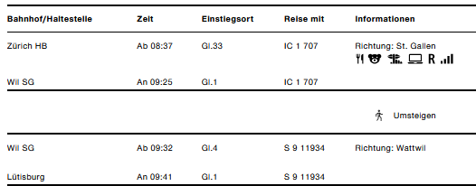

Fahrplan für Kürzung:

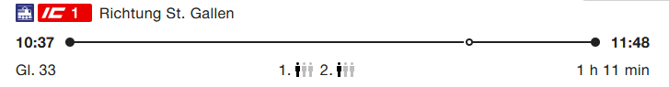
Fahrplan ab Chur 07.08 via St. Gallen – Wil SG

Rückfahrt: jede halbe Stunde um XX.04 und XX.34 via Will


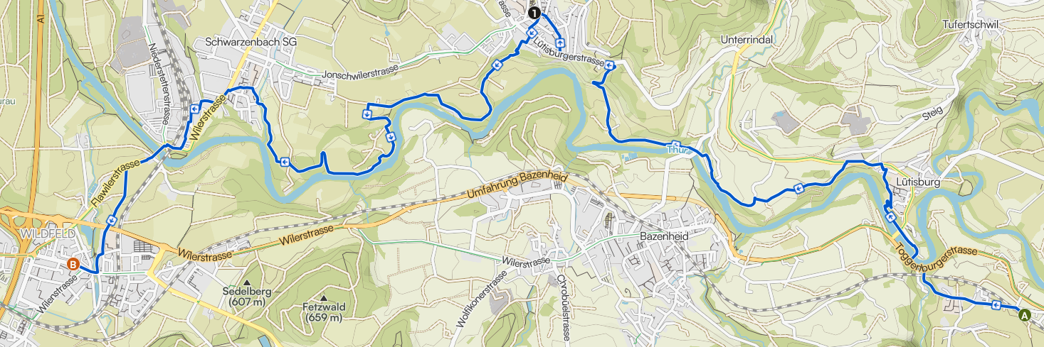

Risiken und Haftung
Die Wandergruppe namens „Berg-Schueni“ ist eine Interessengemeinschaft ohne Rechtsform und verzichtet explizit auf eine Wanderleitung. Die Teilnehmer sorgen selbständig dafür, dass sie über eine der Wandertour angepasste Ausrüstung verfügen und beurteilen für sich selbst, ob ihre körperliche Verfassung bezüglich Trittsicherheit und Leistungsfähigkeit den Anforderungen entspricht. Teilnehmer, die Notfallmedikamente auf sich tragen, informieren sinnvollerweise ihre Wanderkameraden über deren Aufbewahrungsort und Anwendung für den Fall, dass sie sich nicht selbst damit versorgen können.
Der Abschluss einer Unfallversicherung und einer Privathaftpflichtversicherung zwecks Verminderung der persönlichen finanziellen Risiken liegt in der Verantwortung der Teilnehmer. Haftungsansprüche gegen den Organisator für Schäden an Personen und Sachen, die aus der Wandertätigkeit resultieren, sind ausdrücklich ausgeschlossen.

